Расписание врачей Вы можете уточнить по телефону регистратуры:
8 (495) 582-06-95
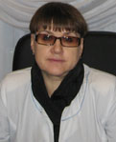

Главный врач - Дорохина Ольга Владимировна
Врач-дерматовенеролог высшей квалификационной категории.
Кандидат медицинских наук.
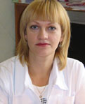

Заведующий диспансерным отделением - Моисеева Ирина Владимировна
Врач-дерматовенеролог высшей квалификационной категории.
Кандидат медицинских наук.
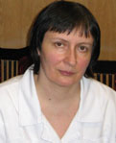

Врач-дерматовенеролог - Гаврилова Ольга Сергеевна
Врач-дерматовенеролог высшей квалификационной категории.
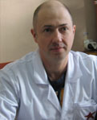

Врач-дерматовенеролог - Шахурин Олег Валерьевич
Врач-дерматовенеролог высшей квалификационной категории.

Врач-дерматовенеролог - Константинова Ирина Андреевна
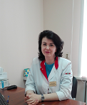

Врач-дерматовенеролог - Худякова Ольга Ивановна
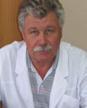

Врач-дерматовенеролог - Титов Юрий Михайлович
Врач-дерматовенеролог высшей квалификационной категории.
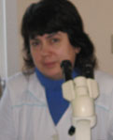

Врач – лаборант клинико-диагностической лаборатории - Громова Алла Ивановна
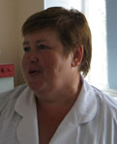

Заведующая клинико-диагностической лабораторией - Укропова Наталья Валентиновна
Врач-лаборант высшей квалификационной категории.
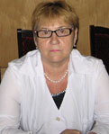

Главная медицинская сестра - Шмырева Надежда Ивановна
Главная медицинская сестра, высшая квалификационная категория по специальности «сестринское дело», Заслуженный медицинский работник Российской Федерации.
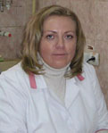

Врач-дерматовенеролог - Быкова Светлана Михайловна

Врач-дерматовенеролог - Хрушкова Дарья Андреевна

